U.S.T.H.B / F.E.I. 1ere année Master Automatique

Département Instrumentation et Automatique Année universitaire 2008 - 2009

Options: Automatisation Industrie et Process

EMD module AIF24

Durée 2H00

La présentation sera prise en considération lors de la correction

Exercice 1: Question de cours:

NB. Il est demandé de ne pas recopier le cours mais d’utiliser vos propres phrases

- Cycle de scrutation: Citez les principales étapes de fonctionnement cyclique de la CPU. (1 Points)
R1. -------------------------------------------------------------------------------------------------------------------------------------------------------------------------------------------------------------------------------------------------------------------------------------------------------------------------------------------------------------------------------------------

- Qu’est ce que la programmation structurée? Donnez l’intérêt de son utilisation. (1 Points)
R2. -------------------------------------------------------------------------------------------------------------------------------------------------------------------------------------------------------------------------------------------------------------------------------------------------------------------------------------------------------------------------------------------------

- Dans une configuration Multi - châssis par défaut des adresses fixes sont affectées aux différents emplacements. Quelle est l’adresse des 2 premiers octets d’un module de sortie TOR monté à l'emplacement 11 dans le châssis 1 ? Justifiez votre réponse. (1 Points)
R3. -----------------------------------------------------------------------------------------------------------------------------------------------------------------------------------------------------------------------------------------------------------

- Lorsque vous modifiez à posteriori des affectations dans la table des mnémoniques d’un programme existant, vous pouvez définir si la priorité doit être accordée à l’adresse absolue ou à la symbolique. Donnez la procédure à suivre pour réaliser ce paramétrage? (1 Points)
R4. -----------------------------------------------------------------------------------------------------------------------------------------------------------------------------------------------------------------------------------------------------------

- Lorsque vous modifiez a posteriori l'affectation d'un opérande dans la table des mnémoniques, Comment est l’adresse absolue de l'opérande dans le programme ? (2 Points)
R5. Cas où la priorité opérande est donnée à la valeur absolue:---------------------------------------------------
Cas où la priorité opérande est donnée au Mnémonique: ------------------------------------------------------

- Citer les différents modes de démarrage d’un automate S7-300 et S7-400 ? Que se passe t`il dans l’automate pour chacun de ces modes ? (3 Points)
R6. -----------------------------------------------------------------------------------------------------------------------------------------------------------------------------------------------------------------------------------------------------------------------------------------------------------------------------------------------------------------------------------------------------------------------------------------------------------------------------------------------------------------------------------

Problème: Automatisation d’un système « Presse – Four ».
On veut automatiser un système de presse – four qui permet de marquer des galettes et de les cuire dans un four (Figure 1 et 2).
Hypothèses:
- Un dispositif mis en amont permet d’espacer automatiquement les galettes.
- La température du four est réglée préalablement, elle est constante et contrôlée par un thermostat.
Ces deux dispositifs ne sont donc pas à étudier.

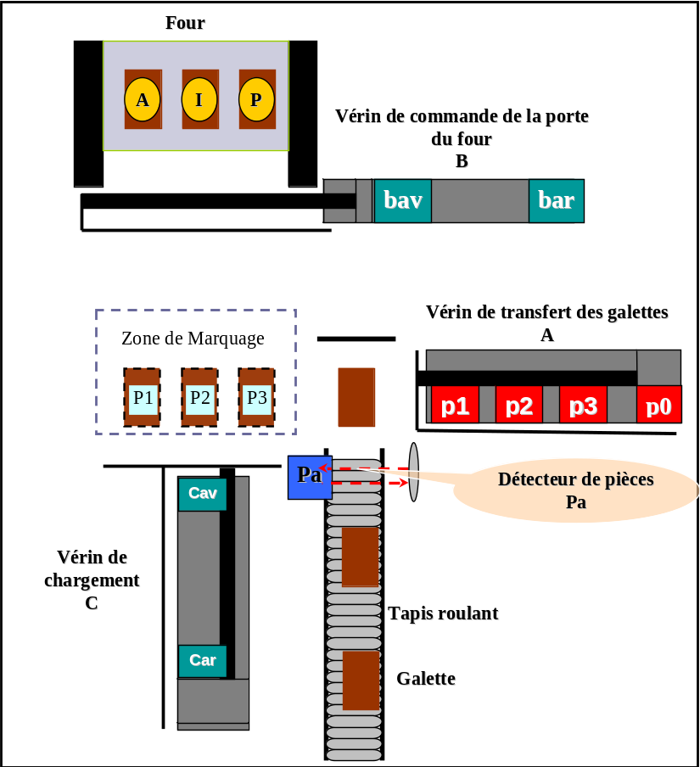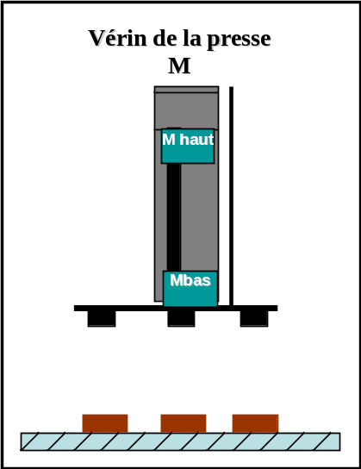

Figure 1: Système « Presse – Four » Figure 2: Vue de face de la presse

Remarque
Attribuer votre nom au projet.
Partie I
Mise en service, Sélection des modes de fonctionnements
et Fonctionnement en Mode Manuel
Deux mode de fonctionnement son disponible sur ce système: le Mode manuel et le Mode Automatique. Programmer dans une fonction FC1 la gestion de ces modes de fonctionnements sachant que:
- L‘installation est mise sous tension en activant le contact de mise en marche « Marche » de l’installation (Contact NO).
- L‘installation est mise hors tension en activant le contact de mise a l’arrêt « Arrêt » de l’installation (Contact NF).
- Lorsque l’installation est sous tension, un témoin « Led_marche » s’allume.
- Lorsque l’installation est sous tension, on peut sélectionner le mode de fonctionnement par un contact de sélection du mode « Select_Mode »:
  - Mode manuel si le contact est inactive
  - Mode automatique si le contact est active
  - Le mode de fonctionnement sélectionné est validé par une impulsion à l’entrée de validation « Valid_Mode ».
- Le mode de fonctionnement sélectionné doit être visualisé comme suit:
  - Si le Mode manuel est Activé on allume le voyant « Led_Manu ».
  - Si le Mode automatique est Activé on allume le voyant « Led_Auto ».
- En cas de changement du mode de fonctionnement ou d’arrêt de l’installation, il faut désactiver le mode de fonctionnement sélectionné préalablement.
- En mode manuel, on peut faire avancer ou reculer le tapis roulant par impulsions (à-coups) avec les boutons-poussoirs « Avance_Manu » pour la marche avant et « Arrière_Manu » pour la marche arrière.
Partie II
Fonctionnement en Mode Automatique

En mode Automatique des galettes arrivent par un tapis roulant, elles sont alors détectées par un capteur d’approche « Pa ».
- Lorsqu’une galette est détectée:
  - Le tapis doit être arrêté,
  - Le vérin « A » emmène la galette jusqu'à la zone de marquage,
  - Une fois la galette en place le vérin revient à sa position initiale. Cette opération se répète trois fois de suite. Ainsi les galettes sont déposées une a une aux positions P1, P2 et P3 repérées respectivement sur le vérin A par les capteurs p1, p2 et p3.
  - Un compteur C1 permet de compter le nombre de galettes mises dans la zone de marquage.
- Programmer dans une fonction FC2 la mise en place des galettes dans la zone de marquage.
- Lorsque C1=3 et que le vérin A est à sa position initiale (p0= 1):
  - La presse « M » descend et marque les trois galettes (figure 2),
  - Afin que le marquage soit de bonne qualité la presse est maintenue dans la position basse pendant 1s.
  - Après ce délai la presse revient à sa position initiale simultanément l’ordre d’ouverture de la porte du four est donné (vérin B).
- Programmer dans une fonction FC3 l’opération de marquage.
- Dès l’ouverture complète de la porte :
  - Le vérin de chargement C emmène les trois galettes à l’intérieur du four, puis revient à sa position initiale,
  - La commande de fermeture de la porte du four doit être enclenchée 2s après le début du mouvement arrière du vérin de chargement.
  - Dès la fermeture de la porte du four un voyant « Led_Four » signale pendant 3s que des galettes sont en cours de cuissons.
  - Après ce délai un nouveau cycle de production peut commencé.
- Programmer dans une fonction FC4 l’ensemble de ces opérations
- Apporter les corrections nécessaires dans FC2 pour remettre en marche le tapis.
Bon courage.
ANNEXE

Liste des Actionneurs:

Désignation | Action
Marche | Mise en marche de l’installation (Contact NO)
Arrêt | Mise a l’arrêt de l’installation (Contact NF)
Select_Mode | Sélection du mode Manuel / Automatique (Contact NO)
Marche_Av_Tapis | Marche avant Tapis
Marche_AR_Tapis | Marche Arrière Tapis
Av_A | Avance Vérin A
Ar_A | Arrière Vérin A
Dec_M | Descendre presse
Mont_M | Monter presse
Valid_Mode | Validation du mode de marche (Contact NO)
Avance_Manu | Marche avant manuel du tapis
Arrière_Manu | Marche arrière manuel du tapis
Ovrir_porte | Ouverture de la porte du four
Fermer_Porte | Fermeture de la porte du four
Av_C | Avance Vérin C
Ar_C | Arrière Vérin C

Liste des capteurs:

Désignation | Indication
Led_marche | Installation en Marche
p1 | Galette en P1
p2 | Galette en P2
p3 | Galette en P3
p0 | Position initial vérin A
Mhaut | Presse en position haute
Mbas | Presse en position basse
Led_Manu | Mode de marche manuel
Led_Auto | Mode de marche automatique
Pa | Arrivée d’une galette (Contact NO)
Bar | Porte du four ouverte
Bav | Porte de four fermée
Led_Four | Présence de galettes dans le four
Cav | Vérin C avancé
Car | Vérin C reculé

